[山东大学齐鲁医院原脊柱外科主任论文图像现疑云](https://mp.weixin.qq.com/s?__biz=MzkzNTc5NDgwMw==&mid=2247493795&idx=1&sn=908575c00a440d6f4ac5b51cbbe5d8e6&chksm=c3a526ae2b65f8b9460a0eaf2928f797b3f55b8168135b90f6a027d1a51af4bd1e82f419d426&scene=126&sessionid=1743355086)

急先锋[先锋科研](javascript:void(0);)2025-03-29 09:09:00浙江

**点击上方蓝字关注先锋科研**



文 | 急先锋

**论文信息**

近日，发表于《Drug Design, Development and Therapy》期刊的研究‘Resveratrol Protects Osteoblasts Against Dexamethasone-Induced Cytotoxicity Through Activation of AMP-Activated Protein Kinase’因数据问题引发质疑。该研究由Liang Wang , Qiushi Li , Haibo Yan , Guangjun Jiao , Hongliang Wang , Hai Chi , Hongming Zhou , Lu Chen , Yu Shan , Yunzhen Chen（通讯作者，原脊柱外科主任）共同完成，通讯单位为山东大学齐鲁医院骨科。

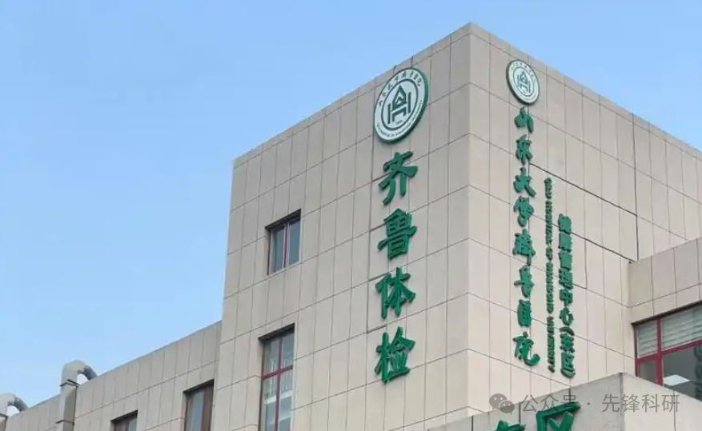

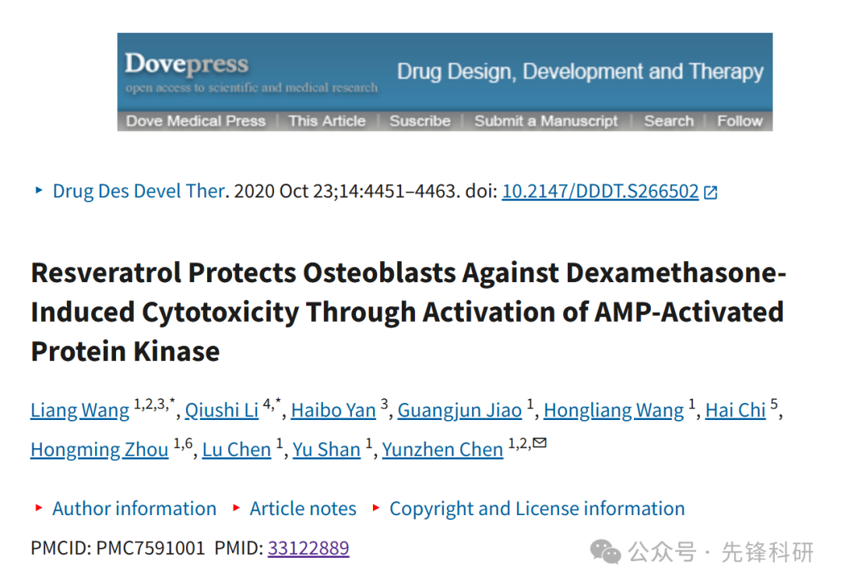

**质疑信息**

2025年3月评论人Actinopolyspora biskrensis指出本文结果与早前研究图像重复：

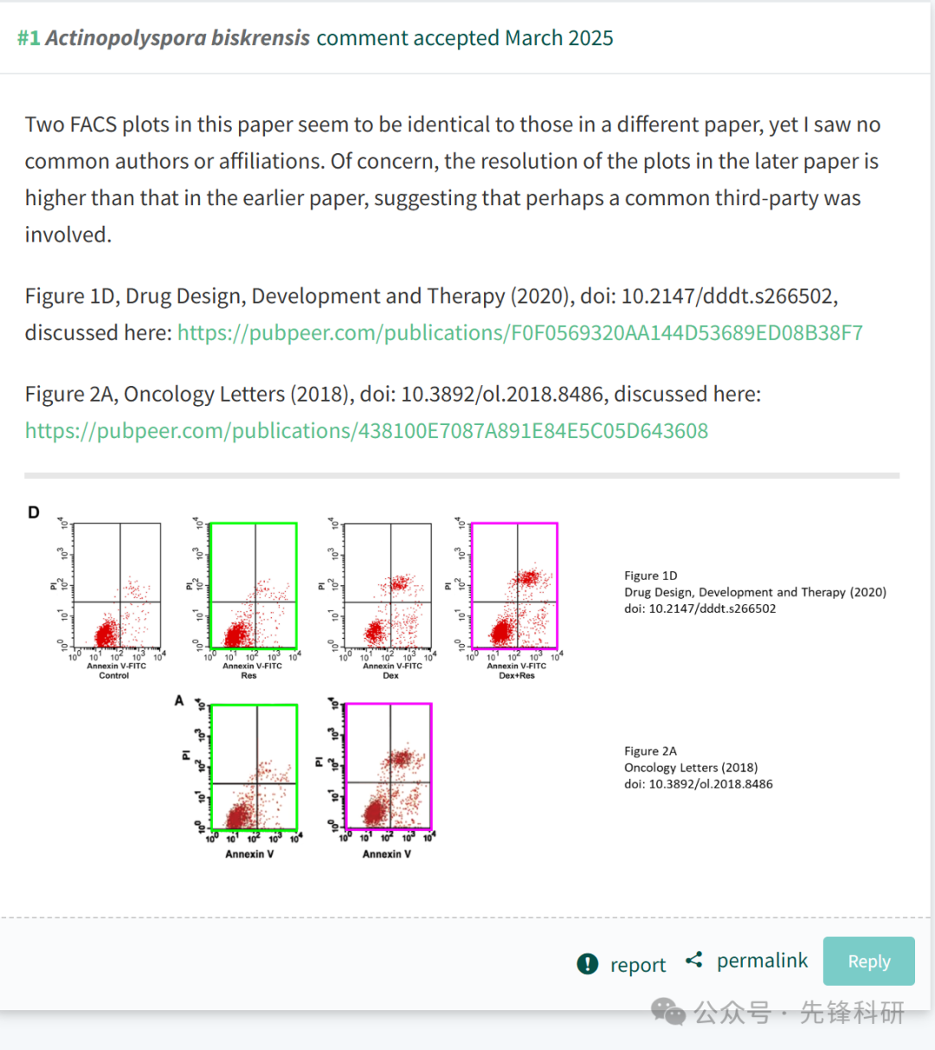

**参考链接：**

https://www.pubpeer.org/publications/F0F0569320AA144D53689ED08B38F7

**END**



**免责申明**

本文中的所有信息均源自学术网站及已公开资料。我们虽努力确保信息的准确性与完整性，但无法对此做出绝对保证。若发现任何纰漏或不实之处，请及时联系公众号后台，以便进行更正或删除。